دور مدينة الملك عبدالعزيز للعلوم والتقنية في دعم أبحاث تطوير خدمات ومرافق المشاعر المقدسة

الملخص
تشجيع ودعم البحث العلمي أحد أبرز أهداف مدينة الملك عبدالعزيز للعلوم والتقنية، لمساعدة الجهات المختلفة بالمملكة العربية السعودية ومنها وزارة الحج، لتنفيذ خطط التنمية المستدامة. ويعتبر توظيف البحث العلمي من أهم الوسائل المطلوبة لرفع جودة الخدمات المقدمة للزائرين والحجاج في موسم الحج والعمرة ولتطوير الأماكن المقدسة بمكة المكرمة والمدينة المنورة. لذلك سعت المدينة إلى دعم المشاريع البحثة ذات العلاقة من خلال عدد من برامج المنح البحثية الكبيرة والصغيرة ومنح طلاب الدراسات العليا. وقد تضمنت المنح البحثية المقدمة من المدينة العديد من المشروعات البحثية لترقية وتطوير الخدمات والمرافق بالأراضي المقدسة حيث شملت المشاريع المدعمة المجالات الطبية والبيئية والهندسية، ومن أهم المشروعات البحثية التي دعمتها المدينة:
دراسة عن ادارة حشود الحجيج باستخدام السحابة الحاسوبية. ودراسة عن تصميم نظام تقني باستخدام موجات الراديو لمتابعة ومراقبة حركة حشود الحجيج. ودراسة عن طرق الوقاية والعلاج من ضربات الشمس. ودراسة عن جودة مياه البرادات العامة في العاصمة المقدسة. ودراسة عن استخدام نفاثات المياه لتلطيف الظروف المناخية خلال موسم الحج. ودراسة عن تأثير الجسيمات العالقة على وظائف الرئة. ودراسة عن انتشار العدوى بالأوليات المعوية في المدينة المنورة خلال موسم الحج. ودراسة عن تأثير المركبات الثقيلة على متغيرات التدفق المروري في موسم الحج. ودراسة عن تحديد الموقع والتتبع الالكتروني للأشخاص باستخدام انظمة تحديد الموقع وأنظمة اتصالات الحقل المجاور في الهاتف النقال.
ولأهمية الاستفادة من المنح البحثية بطريقة فاعلة لخدمة قضايا التنمية، ستتناول هذه الورقة ثلاث محاور، ملائمة المنح البحثية المقدمة من المدينة لتطوير خدمات ومرافق الأماكن المقدسة، إمكانية وطرق توجيهه المنح البحثية لتحقيق أولويات وأهداف خطط التنمية المستدامة في الأماكن المقدسة، والطريقة المتبعة والمقترحة للتواصل مع الجهات المستفيدة لإيصال نتائج الدراسات البحثية للاستفادة منها.

مقدمة
يعد البحث العلمي من أهم ركائز تقدم وتطور المجتمعات الإنسانية في وقتنا الحاضر وله دور رائد وأساسي في عملية التنمية، حيث يسهم في التطوير الكمي والنوعي للإنتاج تلبية لحاجيات المجتمع من خلال اكتشاف موارد جديدة للسلع والخدمات.
ويعد التفاعل بين العلم والتقنية أحد أبرز سمات الدول الصناعية الكبرى، حيث يعتمد التطور العلمي والتقني على توافر معلومات علمية متميزة أساسها البحث المستدام الموجه لحل المشكلات التي تواجه قطاعات المجتمع المختلفة، ووضع خطط كفيلة بتطوير وتنمية المجالات الحياتية المختلفة لخدمة التنمية والمجتمع.
وقد اعتبرت اليونسكو نسبة الإنفاق على البحث والتطوير أحد المؤشرات الهامة لقياس مستوى التقدم العلمي والتقني للدول، حيث يلاحظ أن معدلات الإنفاق على البحث العلمي في الدول الصناعية الكبرى تفوق معدلات نمو الناتج الوطني الاجمالي. وقد تجاوزت الأموال المخصصة للبحث العلمي في الولايات المتحدة الأمريكية 43 بليون دولار أمريكي عام 2012م، وصرفت بريطانيا أكثر من بليون دولار عام 2010م. وفي الدول العربية نجد أن الأنفاق على البحث العلمي أقل من 1%. مما يدل على أن البلاد العربية ما زالت تحتاج لجهد مكثف في هذا المجال لترتقي إلى مصاف الدول المتقدمة.
وقد أولت حكومة المملكة العربية السعودية البحث العلمي الموجه لخدمة المجتمع اهتماماً متصاعداً، وترجمت هذه الاهتمامات إلى إنجازات عديدة مثل إنشاء مدينة الملك عبدالعزيز للعلوم والتقنية واعتماد ورصد المبالغ الطائلة لتنفيذ الخطة الاستراتيجية الوطنية للعلوم والتقنية والابتكار.

الإطار النظري للدراسة
مدينة الملك عبدالعزيز للعلوم والتقنية مؤسسة حكومية علمية لها شخصيتها الاعتبارية المستقلة وملحقة إدارياً برئيس مجلس الوزراء ومقرها الرئيس مدينة الرياض. أنشئت المدينة عام 1397هـ (1977م) لتكون الجهة المسؤولة والمعنية بشؤون وقضايا العلوم والتقنية في المملكة، تقوم المدينة بدعم وتشجيع البحث العلمي للأغراض التطبيقية، والتعاون مع الأجهزة المختصة لتحديد الأولويات والسياسات الوطنية في مجال العلوم والتقنية من أجل بناء قاعدة علمية تقنية لخدمة التنمية في جميع المجالات العلمية.
وقد أوكلت المدينة مهمة دعم وإدارة البحوث - على المستوى الوطني - إلى إدارة البحث العلمي التي أصبح مسماها حالياً الإدارة العامة لمنح البحوث، وترتبط الإدارة العامة لمنح البحوث بنائب رئيس المدينة لدعم البحث العلمي ووفق الهيكل التنظيمي للمدينة فإن الهدف من إنشاء الإدارة هو دعم البحث العلمي وتم تحديد اختصاصاتها كالتالي:
تحديد أولويات البحوث لبرامج المنح البحثية.
دعم مقترحات البحوث ومتابعة تنفيذها .
نشر النتائج النهائية للبحوث المدعمة.
الإشراف على اللجان الوطنية والاستشارية ومجاميع العمل التخصصية ذات العلاقة بعمل الإدارة .
اقتراح وتطوير آليات العمل في دعم البحوث .
وتتكون الإدارة العامة من أربع إدارات فرعية وأمانة لجان البحوث الوطنية، على النحو التالي:
إدارة برامج البحوث والغرض منها اقتراح أولويات البحوث وتقييم المقترحات البحثية
إدارة المتابعة العلمية للبحوث والغرض منها المتابعة العلمية لتنفيذ البحوث المدعمة
إدارة المتابعة المالية للبحوث والغرض منها متابعة أداء الأعمال المالية للبحوث المدعمة
إدارة خدمات الباحثين والغرض منها توفير المساندة الإدارية والفنية لأعمال الإدارة
إدارة البحوث الوطنية والغرض منها دعم ومتابعة المشاريع الوطنية.

محاور الدراسة
بادرت الإدارة في تطوير العمل البحثي واستحداث برامج دعم تلبي احتياجات خطط التنمية بشكل عام والباحثين بشكل خاص حيث بدأ العمل ببرنامج واحد لدعم البحوث عام 1399هـ حتى وصل العدد إلى أربع برامج منح رئيسه عام 1428هـ أسهمت وما زالت تسهم في دعم الدراسات البحثية.
أ - برامج المنح البحثية:
تقدم الإدارة العامة لمنح البحوث ممثلة عن المدينة الدعم المالي والفني لتنفيذ البحوث العلمية وفقاً لبرامج منح بحثية محددة (شكل1) كما يلي:
1. برنامج منح البحوث الكبيرة
ويشمل البحوث التي تُعنى بدراسة موضوع معين بعمق وشمولية، ويتطلب تنفيذها مشاركة عدد من المختصين، وتشمل جميع المجالات العلمية وتصنف هذه البحوث إلى: بحوث ذات أولوية، وبحوث وطنية، وبحوث مشتركة، وبحوث اجتماعية وإنسانية:
- البحوث ذات الأولوية
هي البحوث التي يتم دعمها ضمن أولويات بحثية محدودة يتم الإعلان عنها، تُعنى بدراسة موضوع معين بعمق وشمولية، ويتطلب تنفيذها مشاركة عدد من المختصين، وقد تكون بحوثاً أساسية، أو تطبيقية، أو تطويرية.
- البحوث الوطنية
هي البحوث التطبيقية أو الاجتماعية التي تعالج مشكلة وطنية ملحة على مستوى المملكة ويتطلب تنفيذها مشاركة عدد من المختصين من جهات متعددة.
- البحوث المشتركة
هي البحوث التي يتم تنفيذها بين المدينة وجهات أخرى، ويشترك في دعمها الجهة والمدينة، وتتولى المدينة الإشراف على تنفيذها ومتابعتها فنياً ومالياً، وقد تكون بحوثاً أساسية، أو تطبيقية أو تطويرية أو اجتماعية.

- البحوث الاجتماعية والإنسانية
هي البحوث التي يتم دعمها ضمن أولويات بحثية محدودة يتم الإعلان عنها ضمن أولويات العلوم الاجتماعية والانسانية، تُعنى بدراسة موضوع معين بعمق وشمولية، ويتطلب تنفيذها مشاركة عدد من المختصين.
2. برنامج منح البحوث الصغيرة
ويشمل البحوث التي تهدف إلى تحقيق أهداف بحثية محددة وفق مدة وميزانية محدودة، ضمن مجالات: العلوم الهندسية، العلوم الطبية، العلوم الزراعية، العلوم الأساسية.
3. برنامج منح بحوث الأعمال الإبداعية والابتكارية
ويشمل النشاطات العلمية التي ترتبط بفكرة ابتكارية وإبداعية متميزة وتهدف في الغالب إلى تسجيل براءة اختراع.
4. برنامج منح بحوث طلاب الدراسات العليا
ويشمل البحوث الهادفة المقدمة لاستكمال متطلبات الحصول على شهادة الماجستير أو الدكتوراه في مؤسسات التعليم العالي داخل المملكة في أحد مجالات: العلوم الهندسية، العلوم الطبية، العلوم الزراعية، العلوم الأساسية.

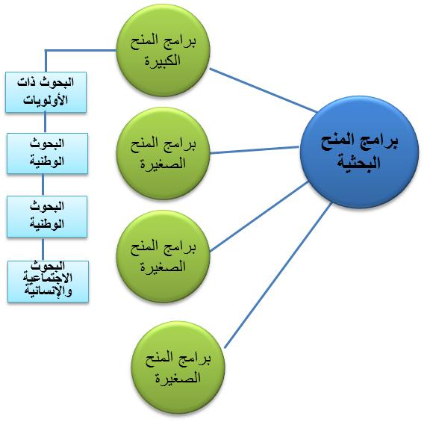
شكل1. برامج المنح البحثية

ب- توجيه المنح البحثية لتحقيق أولويات وأهداف خطط التنمية.

التنسيق مع الجهات الحكومية:
منذ بدأت الإدارة العامة لمنح البحوث في تقديم الدعم سعت إلى التنسيق مع الأجهزة الحكومية والمؤسسات العلمية ومراكز البحوث في المملكة في مجال تبادل المعلومات والخبرات، ومنع الازدواج في دعم البحوث، ومنذ ذلك الحين ظهر للإدارة أهمية تحديد أولويات البحث العلمي وتوجيهها لخدمة الاحتياجات الحالية والمستقبلية ولتكون أحد المحاور الأساس في تحريك الطاقات البشرية والمادية والموارد المتاحة وتسخيرها لتحقيق أهداف التنمية، واستكشاف اتجاهات التطور المستقبلية على أسس علمية تتواكب مع التطور العلمي والتقني المنشود، وبالرغم من أهمية تعاون الجهات في اعداد الأولويات إلا أن هذا التعاون واجه بعض المعوقات.
ومن معوقات عملية تحديد الأولويات البحثية ما يلي:
عدم استجابة الجهات الحكومية والقطاعات الإنتاجية المختلفة لاقتراح مواضيع بحثية مع التحديد الدقيق لأهدافها.
عدم الإلمام التام بكيفية وضع الأولويات البحثية في الجهات الحكومية والقطاعات الخاصة.
تكرار الأولويات البحثية من قبل الجهات دون الأخذ بالاعتبار الأولويات التي سبق دعمها، وكذلك دون الاستفادة من نتائج البحوث المنتهية في نفس المجال.

مجاميع العمل التخصصية
في عـام 1418هـ قامت الإدارة العامة لمنح البحوث بتطبيق آلية محددة لصياغة أولويات البحث العلمي في المجالات المختلفة، حيث شكلت ثلاث مجموعات عمل تخصصية وتضم تلك المجموعات متخصصين من المدينة والجهات الحكومية والجامعات والقطاع الخاص. ولأهمية عمل المجموعات التخصصية ودورها الفعال تم إضافة مجموعتين في عام 1435هـ، هما مجموعة علوم الأساس ومجموعة العلوم الاجتماعية والإنسانية. وتعمل هذه المجموعات على جمع المعلومات الخاصة بالاحتياجات البحثية الحالية والمستقبلية بالتنسيق مع أصحاب المصلحة وفق استبانة معدة لهذا الغرض. وتحتوي الاستمارة على بيانات خاصة بالجهة المقترحة لتنفيذ البحث وعنوان البحث المقترح ونبذة عنه والأهداف المطلوبة تحقيقها والنتائج المتوقعة منه, مع توضيح كيفية مشاركة الجهة المقترحة لتنفيذ البحث في هذه العملية وتقوم مجموعات العمل بدراسة واجراء تقويم للموضوعات المقترحة مع تصنيف مبدئي للأولويات مع الاستفادة من ردود الجهات ذات العلاقة، وأيضاً مناقشة الموضوعات البحثية المقترحة مع أصحاب المصلحة في حالة الحاجة لإيضاحات معينة.

مصادر وتصنيف الأولويات
تسعى الإدارة العامة لمنح البحوث إلى الحصول على الأولويات البحثية من عدة جهات في القطاعين العام والخاص (شكل 2). وتخضع الأولويات المقترحة من الجهات المختلفة إلى التصنيف بناء على ما تمثله الأولوية المقترحة من أهمية وتميز يؤديان إلى نتائج قابلة للتطبيق وتعود بتحسينات نوعية وفنية على المجالات ذات الصلة بتلك الأولويات. يتم ترتيب الأولويات المقترحة والحاجة إلى تنفيذها إلى عاجلة لحل مشكلات قائمة أو مشروعات آجلة تسعى لتحقيق هدف تطويري معين، ويرتبط اسلوب مدينة الملك عبدالعزيز للعلوم والتقنية في تحديد أولويات البحث العلمي لخدمة الاحتياجات الحالية والمستقبلية في مجالات العلوم والتقنية المختلفة وذات العلاقة بتوجهات الخطة الوطنية الشاملة للعلوم والتقنية بعيدة المدى في المملكة العربية السعودية.

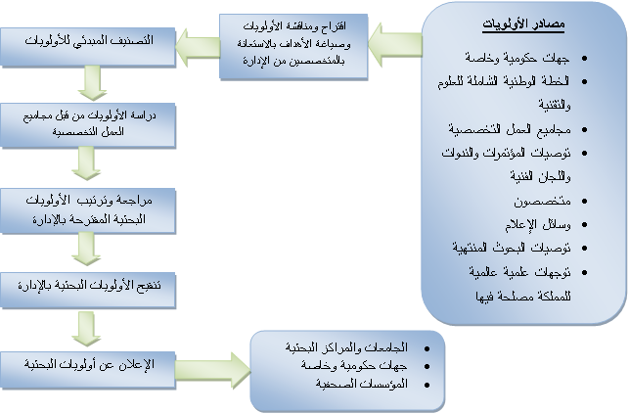
شكل2. مصادر وإعداد وتحديد الأولويات البحثية

وبالرغم من التزام الإدارة العامة لمنح البحوث بدعم البحوث الكبيرة ضمن الأولويات المعلنة إلا أن أهمية موضوع البحث، وخصوصيته تفرض دعم بحوث خارج مجال الأولويات المعلنة، ويلاحظ ذلك في البحوث المدعمة لخدمة المشاعر المقدسة، حيث دُعم بعض هذه البحوث ضمن الأولويات المعلنة كما دعمت موضوعات أخرى نظراً لأهميتها.

دعم المدينة لبحوث الحج
على الرغم من كل الجهود التي تبذلها حكومة خادم الحرمين الشريفين في توفير كافة الاحتياجات والخدمات اللازمة للمعتمرين وحجاج بيت الله الحرام ليؤدوا مناسكهم في طمأنينة ويسر، إلا أنه قد تظهر بعض المشكلات التي قد تواجه الجهات المناط بها توفير الخدمات الضرورية لهم سواء كانت تلك الجهات حكومية أو مؤسسات قطاع خاص، وانطلاقا من ذلك فإن الإدارة سعت إلى توفير الدعم للعديد من المشروعات البحثية الخاصة بالمشاعر المقدسة البعض منها أُعلن عنه كأولويات بحثية، والبعض الآخر لم يتم الإعلان عنه ودُعم لأهمية الموضوع الذي تتناوله.

المشاريع المدعمة
ضمن برامج المنح المختلفة تم دعم 34 مشروعاً بحثياً لخدمة الأماكن المقدسة بلغ اجمالي ميزانيتها 9.670.582 ريال. (شكل 3) وقد شملت هذه البحوث مجالات العلوم الهندسية (12 مشروع بحثي)، العلوم الطبية ( 14 مشروع بحثي) والعلوم البيئية (8 مشروعات بحثية).
وقد تناولت هذه المشروعات موضوعات في مجال العلوم الهندسية شملت على سبيل المثال: دراسة عن ادارة حشود الحجيج باستخدام السحابة الحاسوبية. ودراسة عن تصميم نظام تقني باستخدام موجات الراديو لمتابعة ومراقبة حركة حشود الحجيج. ودراسة عن تأثير المركبات الثقيلة على متغيرات التدفق المروري في موسم الحج، ودراسة عن تحديد الموقع والتتبع الالكتروني للأشخاص باستخدام انظمة تحديد الموقع وأنظمة اتصالات الحقل المجاور في الهاتف النقال. والاجراءات الاحترازية على المنحدرات الصخرية لمنع تساقط الصخور لحماية مستخدمي الطريق.
أيضاً تم دعم عدد من المشروعات في مجال العلوم الطبية، وتناولت موضوعات منها: دراسة عن طرق الوقاية والعلاج من ضربات الشمس. ودراسة عن تأثير الجسيمات العالقة على وظائف الرئة، ودراسة عن انتشار العدوى بالأوليات المعوية في المدينة المنورة خلال موسم الحج، حساسية ومقاومة البكتيريا العنقودية الذهبية المقاومة للميثليسيلين والمعزولة من بعض مستشفيات مكة المكمة للمضادات الحيوية. الاختلافات الجينية لفيروسات انفلونزا الخنازير المعزولة من المرضى المصابين في منطقة المكرمة. كذلك تم دعم عدد من المشروعات في مجال العلوم البيئية شملت موضوعات منها: دراسة عن جودة مياه البرادات العامة في العاصمة المقدسة، ودراسة عن استخدام نفاثات المياه لتلطيف الظروف المناخية خلال موسم الحج، جودة وسلامة الأطعمة في اسواق مكة خلال موسم الحج ودراسة تأثير معدلات انتشار الافلاتوكسين في بعض المكسرات المتداولة في أسواق مكة المكرمة.

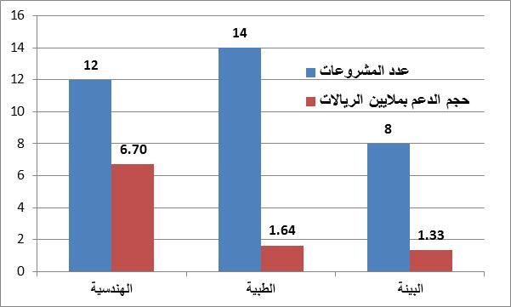
شكل 3. عدد المشروعات البحثية وحجم الدعم المقدم لبحوث الحج والمشاعر المقدسة

ج- الطرق المتبعة والمقترحة لإيصال نتائج البحوث والدراسات.
تتحدد القيمة الفعلية في البحوث العلمية في تطبيق مخرجاتها في الحياة العملية وذلك للارتقاء بالمجتمعات من كافة الجوانب وتحسين الواقع الفعلي بشكل علمي وعملي سليم، ويعتمد ذلك على تهيئة قنوات الاتصال الفعالة بين الجهات المستفيدة من شركات ومؤسسات ومراكز البحث العلمي من أجل الاستفادة من نتائج البحوث والحد من المشكلات التي يمكن أن تعوق قنوات هذا الاتصال.

الطرق الحالية لإيصال نتائج البحوث
تتبع الإدارة حالياً عدة طرق في إيصال نتائج البحوث المدعمة إلى الجهات الحكومية. ومن أهم هذه الطرق المتبعة:
إرسال التقارير النهائية للأبحاث المدعمة للجهات ذات الصلة، والجهات التي اقترحت أولويات بحثية وتم دعم مشروعات بحثية بناءاً على هذه الأولويات.
عقد المؤتمرات والندوات العلمية واللقاءات العلمية لعرض مخرجات البحوث العلمية.
نشر الأوراق العلمية وإصدارات على هيئة كتب ورقية وأخرى الكترونية.
تسجيل براءات الاختراع كإحدى مخرجات البحوث المدعومة.
المشاركة في ندوات علمية عبر وسائل الإعلام المختلفة لعرض نتائج الأبحاث وما توصل الباحثين إليها.
المشاركة في المعارض والفعاليات العلمية الأخرى.

الطرق المقترحة لإيصال نتائج البحوث
نشر ثقافة البحث العلمي بين أوساط القطاعات العامة والخاصة وتوضيح أهميته على الصعيدين المحلي والعالمي في الارتقاء بالمؤسسات والقطاعات الانتاجية باستخدام كافة القنوات والتواصل الاجتماعي مثل: الفيسبوك، والتويتر، واليوتيوب وغيرها.
الإعلان عن نتائج البحوث بشكل دوري كفرص استثمارية لرجال الأعمال المحليين وعلى مستوى العالم ايضا.
إنشاء قاعدة بيانات علمية للمؤسسات والمراكز البحثية في المجالات المعرفية المختلفة على المستوى الوطني والإقليمي والعالمي لتعزيز التعاون والتنسيق وتنمية روح الشراكة.
تعزيز قنوات الاتصال بشكل دائم بين المدينة والجهات ذات الصلة من خلال تشكيل لجان علمية مشتركة لبحث المشكلات والموضوعات في المجالات التي تحد من تحقيق الاهداف التنموية في الجهات المعنية ووضعها كاولويات للمشروعات البحثية.
تنظيم لقاءات علمية وورش عمل بصفة دورية لتبادل وجهات النظر في المشكلات المختلفة ومناقشتها من اجل التوصل إلى اهداف مناسبة لتحقيقها من خلال المشروعات والدراسات البحثية التي تدعمها المدينة.
إيجاد علاقات متميزة مع المراكز البحثية الخاصة في مختلف المجالات لتتعاون في إجراء البحوث التطبيقية لإحداث التطوير المنشود.

الخاتمة
رغم ما قُدم من دعم وما وصلت إليه نتائج بحوث تطوير المشاعر المقدسة، طُبق بعضها وتم نشر البعض الآخر، إلا أن ذلك لم يرقى إلى المستوى الذي تطمح إليه المدينة. وهذا يتطلب أهمية دعوة الباحثين والمختصين العاملين في أمور الحج والعمرة والمشاعر المقدسة إلى تقديم مزيد من الدراسات العلمية التطبيقية من أجل خدمة وسلامة الحجاج في ظل تنامي أعداد الحجيج والمعتمرين.
كذلك خلصت الورقة إلى ضرورة إيجاد قنوات اتصال متطورة وحديثة لتكون حلقة وصل بين مدينة الملك عبدالعزيز للعلوم والتقنية والجهات المتوقع لها الاستفادة من نتائج البحوث لتحقيق الأهداف الاستراتيجية التي تسعى حكومة خادم الحرمين في تحقيقها في مكة المكرمة والمدينة المنورة والمشاعر المقدسة.

المراجع
- الإدارة العامة لمنح البحوث.1433هـ. استراتيجية الإدارة العامة لمنح البحوث (1432-1436هـ).مدينة الملك عبدالعزيز للعلوم والتقنية. الرياض.
- الإدارة العامة لمنح البحوث.1429هـ.الخطة الخمسية للإدارة العامة لمنح البحوث (1430-1435هـ).مدينة الملك عبدالعزيز للعلوم والتقنية. الرياض.
- بيانات وإحصاءات الإدارة العامة لمنح البحوث. مدينة الملك عبدالعزيز للعلوم والتقنية. الرياض.1435هـ
- خيمي، محمد أحمد، سليمان محمد الفضل، مصطفى عبدالمجيد حميدة، عثمان أحمد الطاهر.1434هـ. التبادل المعرفي من منظور دعم البحوث في مدينة الملك عبدالعزيز للعلوم والتقنية، منتدى البحث العلمي والتبادل المعرفي الذي عقد خلال الفترة من 12 إلى 14 جمادى الآخرة 1434هـ بجامعة الإمام محمد بن سعود الإسلامية. الرياض، المملكة العربية السعودية.

